新乡市巨晶化工有限责任公司
年产10000吨正戊醇 (一期5000吨) 扩建项目

环境影响评价公众参与说明

编制单位：新乡市巨晶化工有限责任公司
2024年02月

目 录

1 概述 1
2 首次环境影响评价信息公开情况 1
3 征求意见稿公示情况 1
3.1 公示内容及时限 1
3.2 公示方式 1
3.3公众提出意见情况 11
4 其他公众参与情况 11
4.1 公众参与相关资料存档备查情况 11
4.2公众参与其他需要说明的内容 11
5 关于对公众参与说明客观性、真实性负责的承诺 11
6 附件 11

1概述
新乡市巨晶化工有限责任公司位于河南省新乡市楼村精细化工新材料产业聚集区内，拟投资51000万元，在现有厂区西侧建设年产10000吨正戊醇 (一期5000吨)项目；总设计规模10000吨/年，总占地面积91.23亩一期5000吨/年，占地25.3亩，一期建筑总占地面积5904.48平方米，其中正戊醇车间占地面积915.26平方米，建筑面积1917.91平方。对照《产业结构调整指导目录》（2024年本）本项目不属于限制、淘汰类，已在获嘉县发展和改革委员会备案（项目代码：2305-410724-04-02-866079）。项目符合国家产业政策；符合园区用地规划，符合规划环评审查意见和准入。
2首次环境影响评价信息公开情况
根据《环境影响评价公众参与办法》（生态环境部令第4号）要求，第三十一条 对依法批准设立的产业园区内的建设项目，若该产业园区已依法开展了规划环境影响评价公众参与且该建设项目性质、规模等符合经生态环境主管部门组织审查通过的规划环境影响报告书和审查意见，建设单位开展建设项目环境影响评价公众参与时，免予开展第一次公开程序，相关应当公开的内容与第二次公示内容一并公开，本项目不再进行一次公示。
3征求意见稿公示情况

3.1公示内容及时限
根据《环境影响评价公众参与办法》（生态环境部令第4号）要求，本次环境影响评价期间，在二次公示期间公示了本项目环境影响报告书征求意见稿，并同步告知公众征求意见稿索取的方式和期限，索取时限为2024年2月1日~22日。

3.2公示方式
征求意见稿在网上公示的同时，把纸质版放置于本公司办公室，供附近关心项目进展情况的群众及代表进行查阅。公示主要采取了网络公示、报纸公示。
3.2.1网络公示
根据《环境影响评价公众参与办法》（生态环境部令第4号），项目在商都网网站进行了环评情况公示，网址为：http://www.shangdu.com/info-bmOt4W-bmSjWm.htm。公示发布时间为2024年2月1日~22日。网址公示介绍了项目概况、项目对环境的影响、项目主要污染和防治措施、征求意见的范围和主要事项、公众索取资料的方式和期限、征求意见的具体形式以及公众提出意见的起止时间，并附有我公司和环评单位的联系方式等内容。公示内容及网络截图见图1。

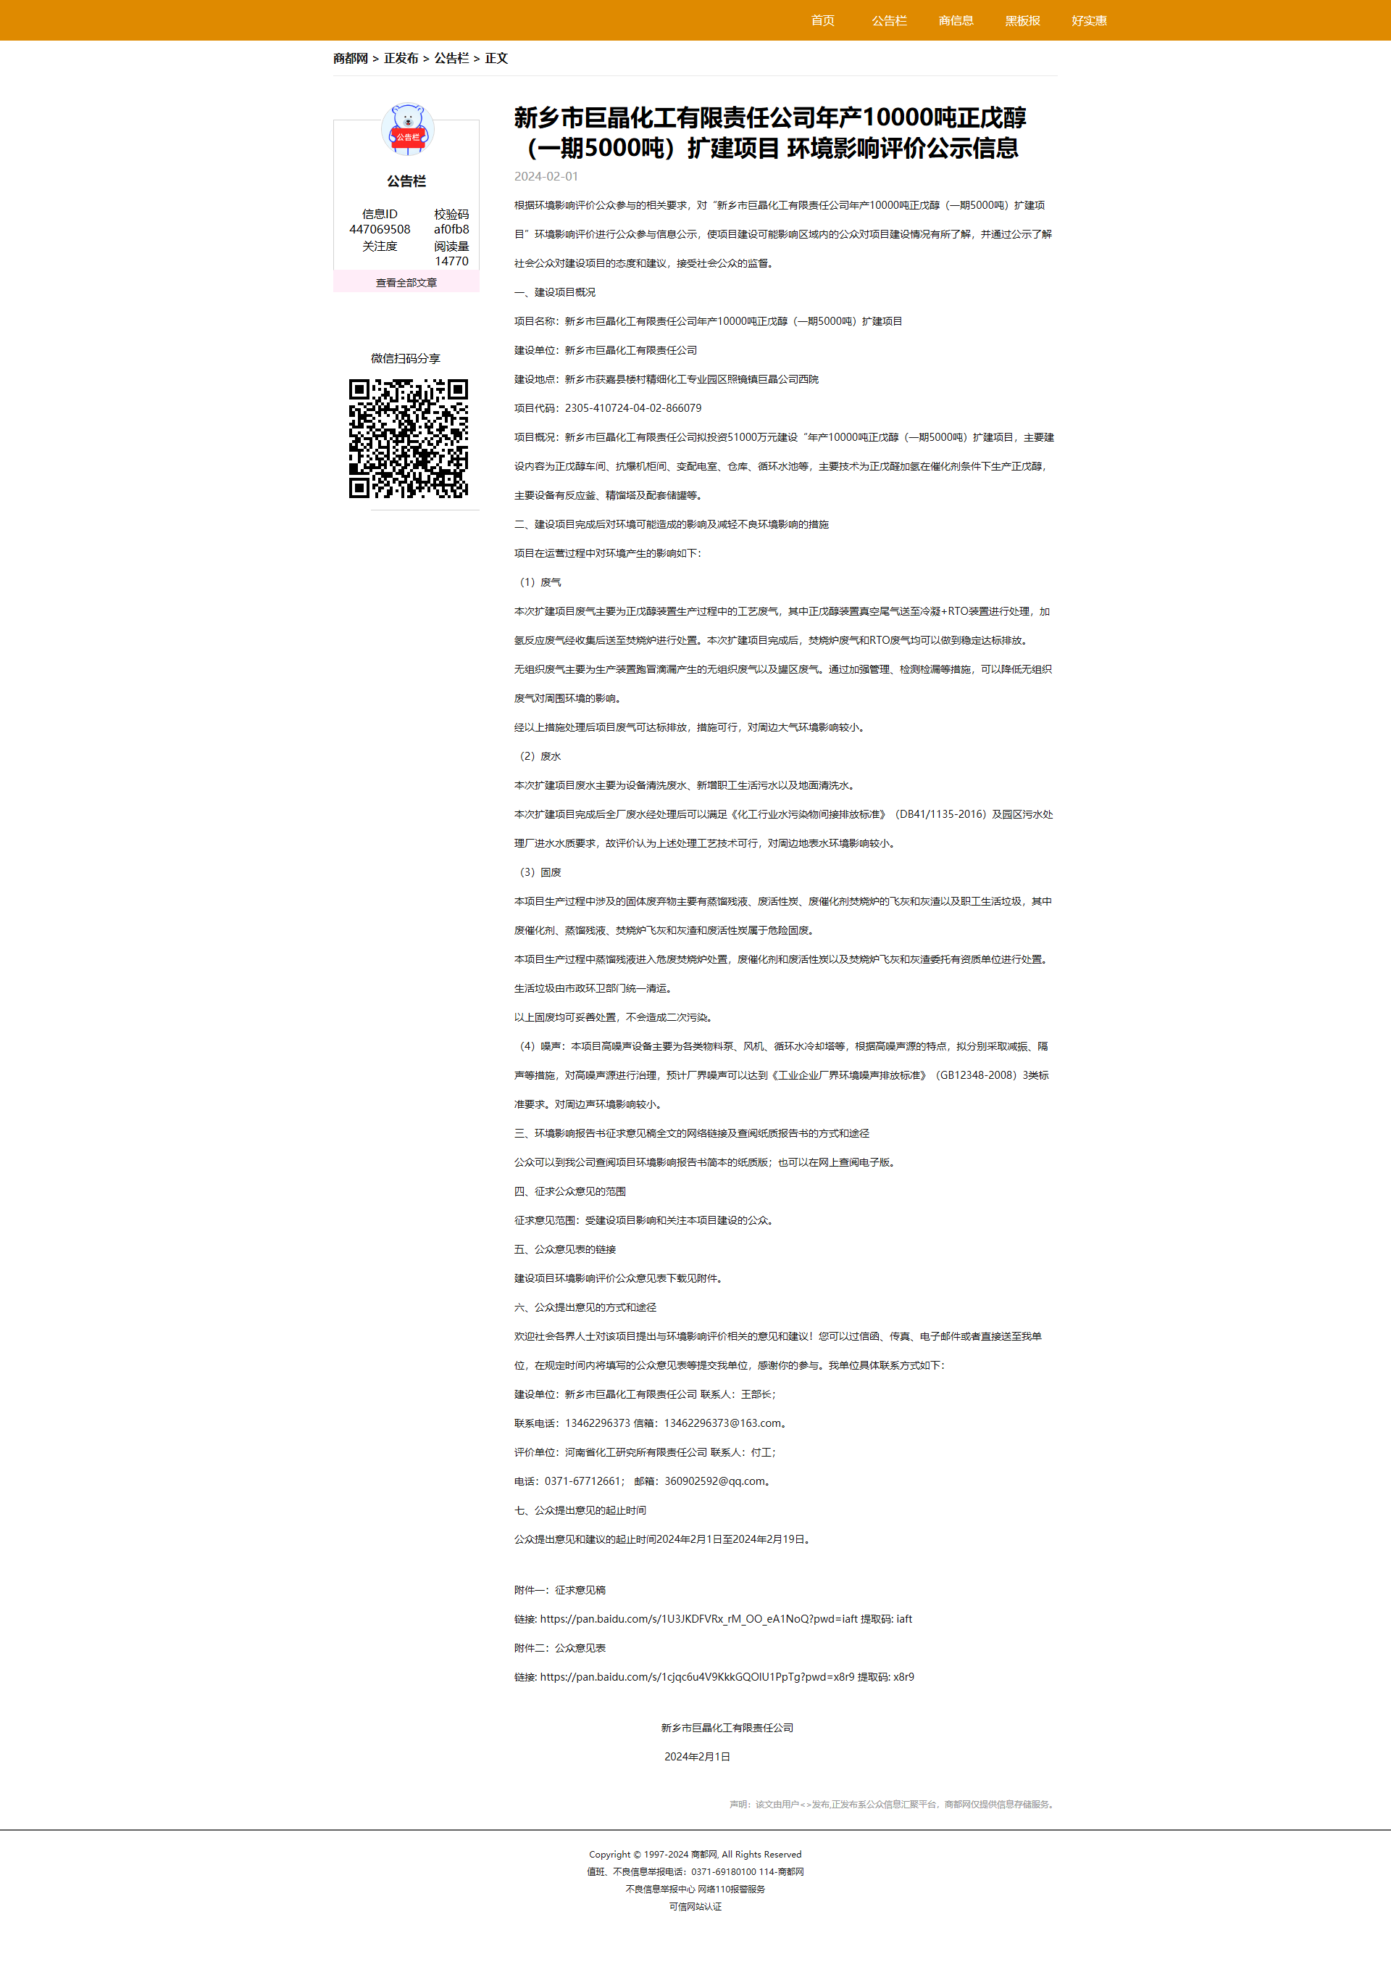

图1 网上公示截图（1）

图1 网上公示截图（2）
3.2.2报纸公示
在网络公示期间，项目在河南日报进行了两次刊登公示，公示时间分别为2024年2月5日及2月7日。公示材料中详细介绍了本项目基本情况、报告书征求意见稿查询方式及途径、征求公众意见的范围、征求意见稿网址链接及征求公众意见的主要事项等。公示内容详见图2。
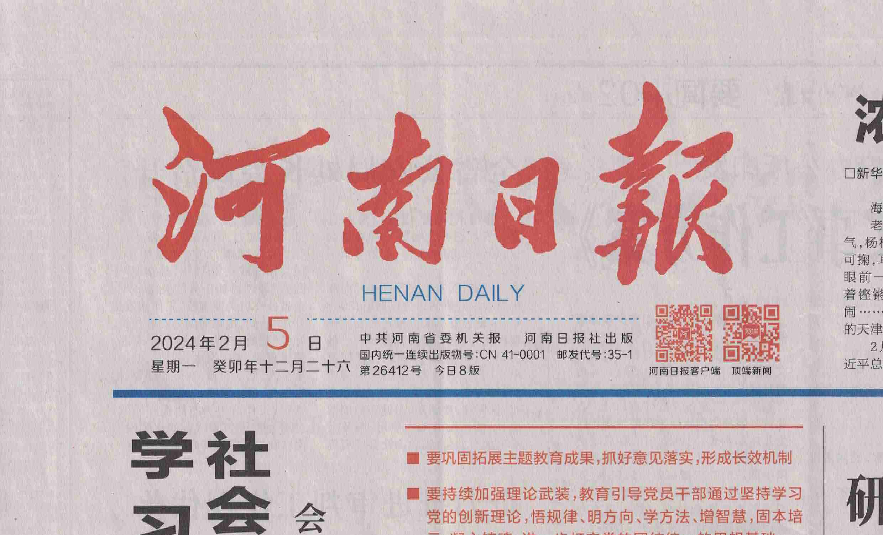

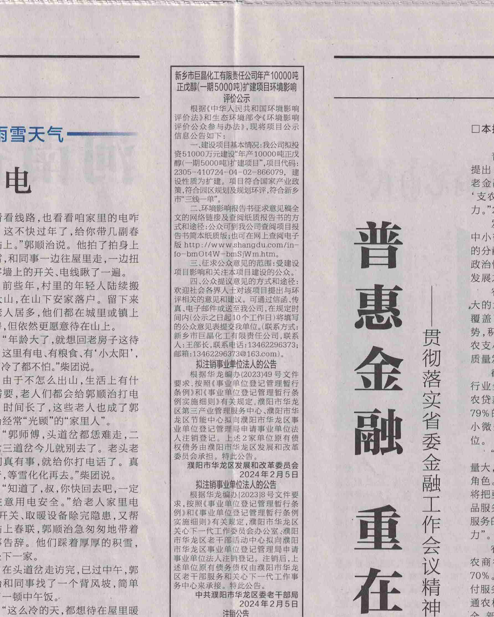
图2 报纸公示截图（1）
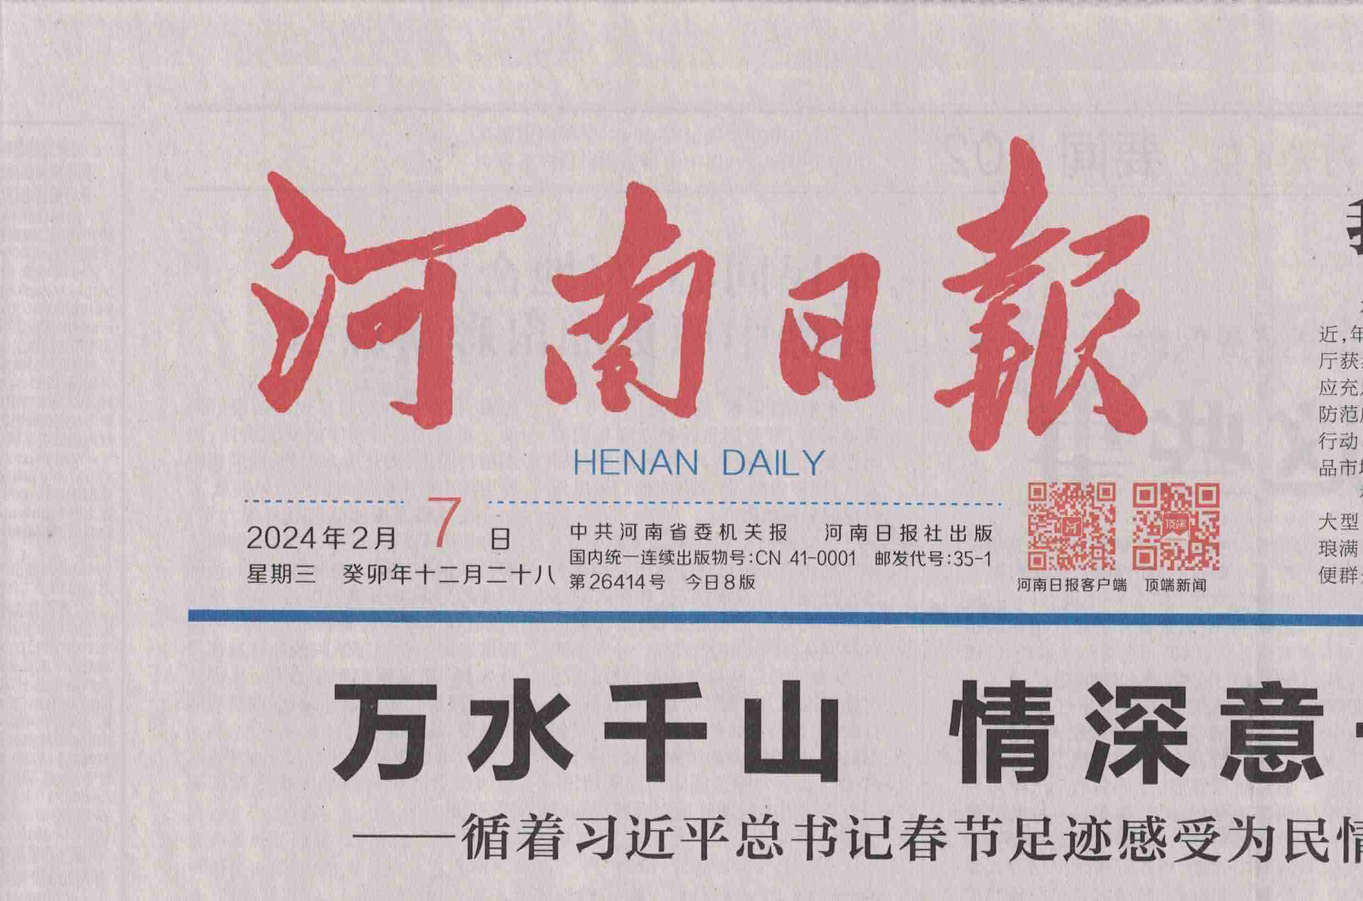

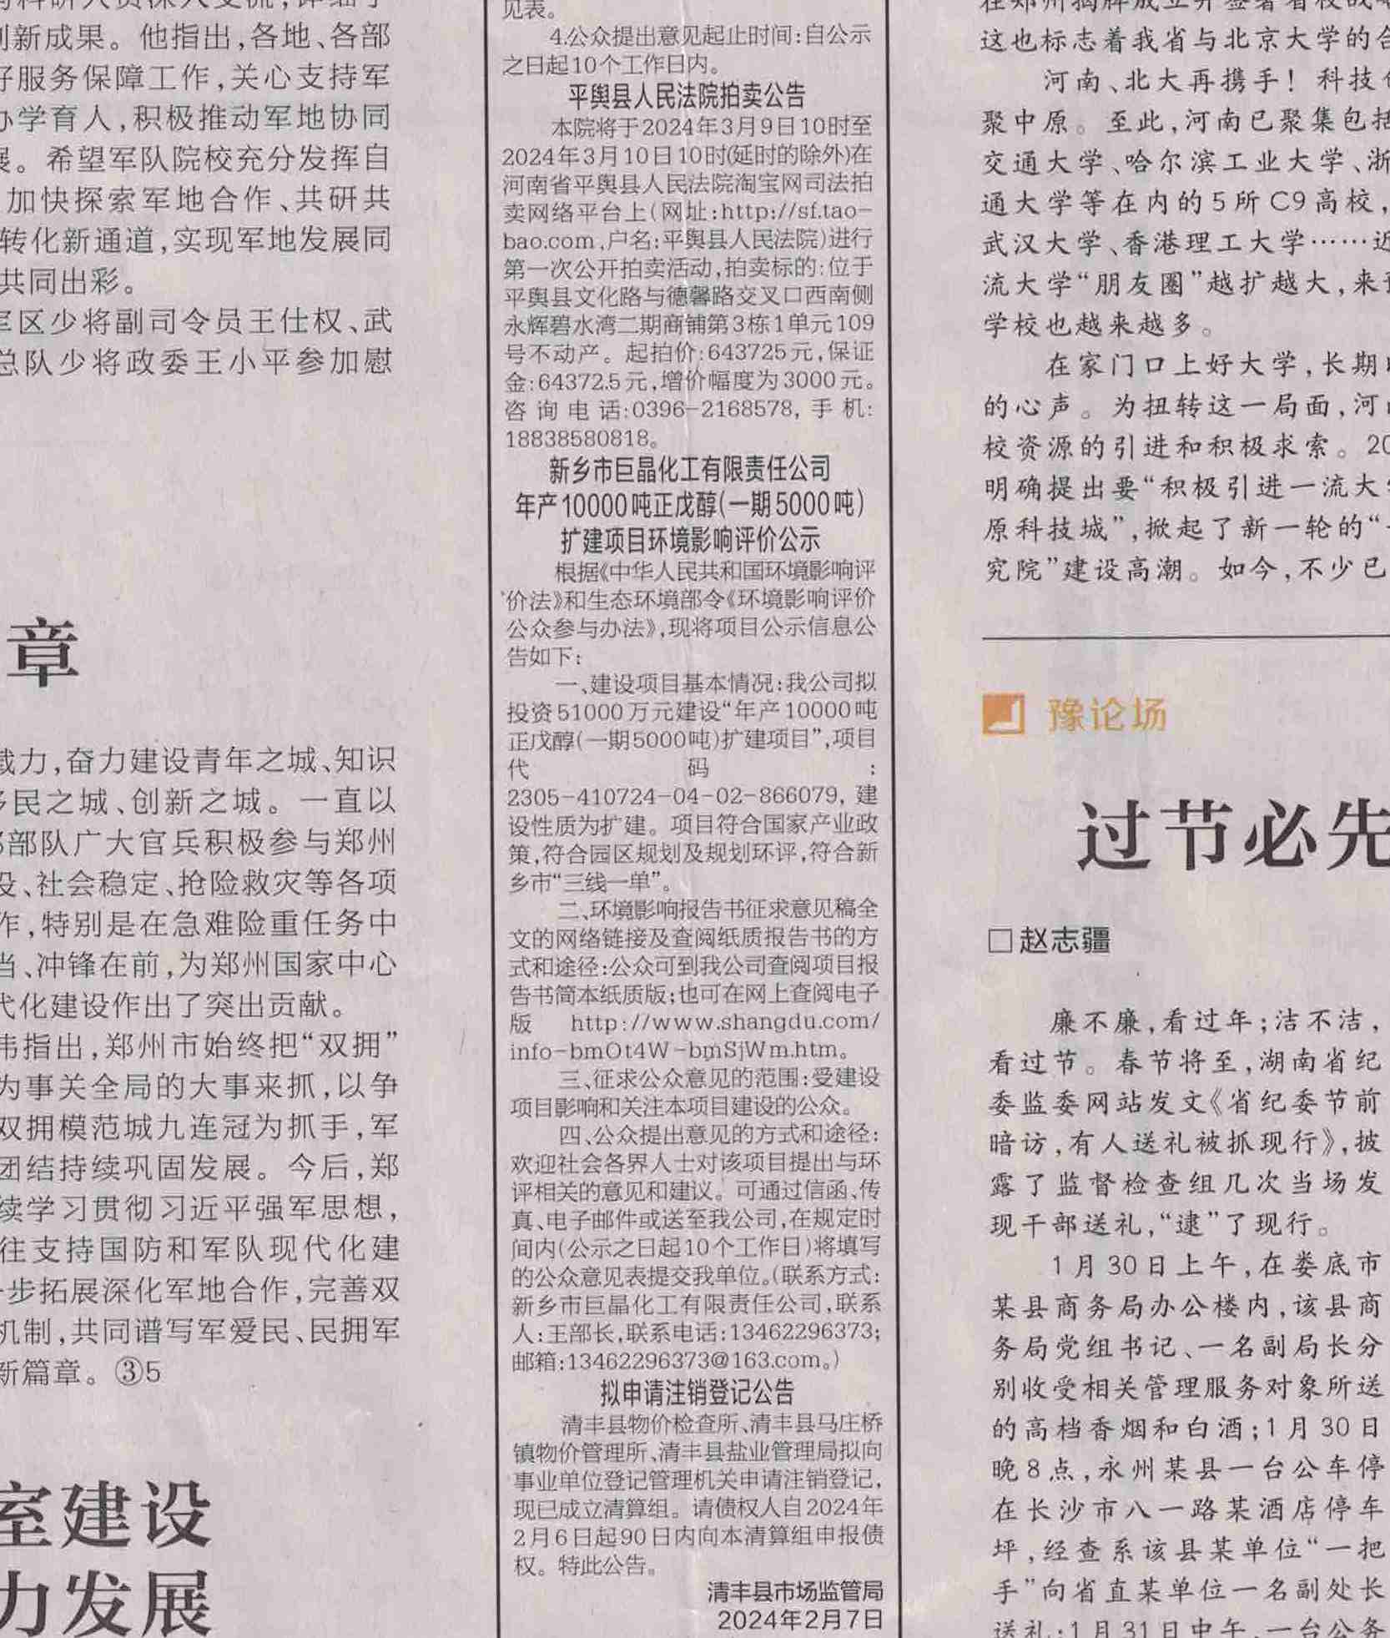
图2 报纸公示截图（2）
3.2.3问卷调查
本项目在网站向公众介绍了本工程的建设位置、建设规模、主要建设内容、工艺技术水平及主要污染问题和环保对策。让公众对本工程有比较全面地了解和认识，在此基础上，通过网上发布公众参与调查表征集被调查者的意见、建议和要求。
（1）调査原则
公众参与调查遵循下列原则：被调査者自愿参与；调查具有广泛性、代表性和科学性；整个调查过程实事求是，将项目概况和建设与营运期间可能产生的环境影响如实地向被调查者介绍；统计处理、分类汇总要切实反映被调查者的意见、建议和要求。
- 调查对象及调查时间
调查对象为关心本项目的民众。
调查时间为：2024年2月23日~26日。
（3）调查表内容
调查表主要内容：请被调查者发表与本项目环境影响和环境保护措施有关的建议和意见（不涉及征地拆迁、财产、就业等与项目环评无关的意见或者诉求等不属于项目环评公参内容）。公众参与调查表具体内容见表1。
表1 建设项目环境影响评价公众意见表
填表日期 年 月 日
项目名称 | 新乡市巨晶化工有限责任公司年产10000吨正戊醇 (一期5000吨) 扩建项目
一、本页为公众意见
与本项目环境影响和环境保护措施有关的建议和意见（注：根据《环境影响评价公众参与办法》规定，涉及征地拆迁、财产、就业等与项目环评无关的意见或者诉求不属于项目环评公参内容） | （填写该项内容时请勿涉及国家秘密、商业秘密、个人隐私等内容，若本页不够可另附页）
二、本页为公众信息
（一）公众为公民的请填写以下信息
姓 名
身份证号
有效联系方式
（电话号码或邮箱）
经常居住地址 |  | xx省xx市xx县（区、市）xx乡（镇、街道）xx村（居委会）xx村民组（小区）
是否同意公开个人信息  （填同意或不同意） |  | （若不填则默认为不同意公开）
（二）公众为法人或其他组织的请填写以下信息
单位名称
工商注册号或统一社会信用代码
有效联系方式
（电话号码或邮箱）
地 址 |  | xx省xx市xx县（区、市）xx乡（镇、街道）xx路xx号
注：法人或其他组织信息原则上可以公开，若涉及不能公开的信息请在此栏中注明法律依据和不能公开的具体信息。

3.3公众提出意见情况
本次征求意见稿在商都网网站、河南日报进行公示，并制作了纸质版的征求意见稿，放置于本公司办公室供附近关心项目进展情况的群众及代表进行查阅，在公示期间，没有群众及代表来查阅、咨询项目相关情况，也没有公众就相关问题向我公司或环评单位提出意见及建议。
4其他公众参与情况

4.1 公众参与相关资料存档备查情况
本项目公众参与相关资料已整理完成，存档备查。

4.2 公众参与其他需要说明的内容
本项目在公众参与过程中，严格按照《环境影响评价公众参与办法》（生态环境部令第4号）相关要求，分别进行了网上公示，报纸公示、网上发布调查问卷等形式收集意见和建议，我公司已将公示情况反馈给环评单位。

5关于对公众参与说明客观性、真实性负责的承诺
按照环境影响评价公众参与管理要求，我公司对公众参与说明的客观性、真实性负责，并承担由于公众参与客观性和真实性引发的一切法律后果。
6附件
附件 . 公众参与诚信承诺书
